随书光盘下载和使用说明

从本学期起，本馆二楼电子阅览室的随书光盘停止外借，除特殊申请外，一律通过网上下载。
具体操作步骤如下：
1，在浏览器输入图书馆网址：www.lib.gxu.edu.cn，进入广西大学图书馆主页，再点击左下角的馆藏目录，进入公共检索页面。（注：下载光盘需要登陆校园网客户端。）
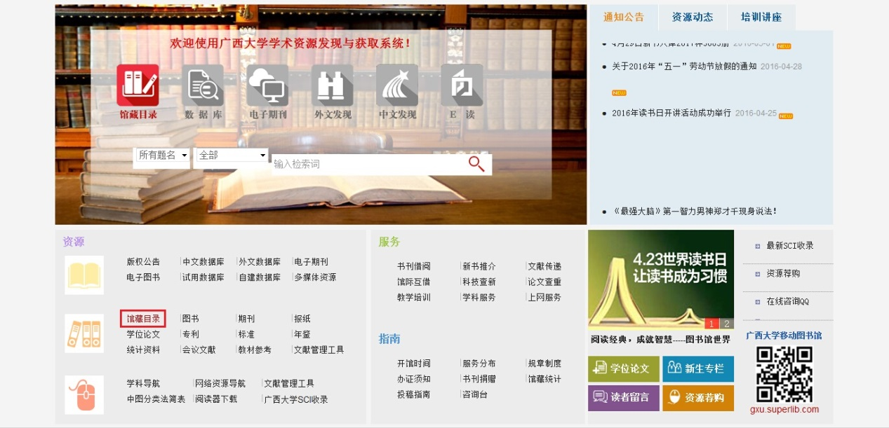
2，进入公共检索页面后，首先选择检索词类型，比如：所有题名、主题词和索书号等，然后在检索词框内输入相应的内容，再选择匹配方式为“精确匹配”或者“模糊匹配”，再选择资料类型为“中文声像”，最后点击确定完成搜索。
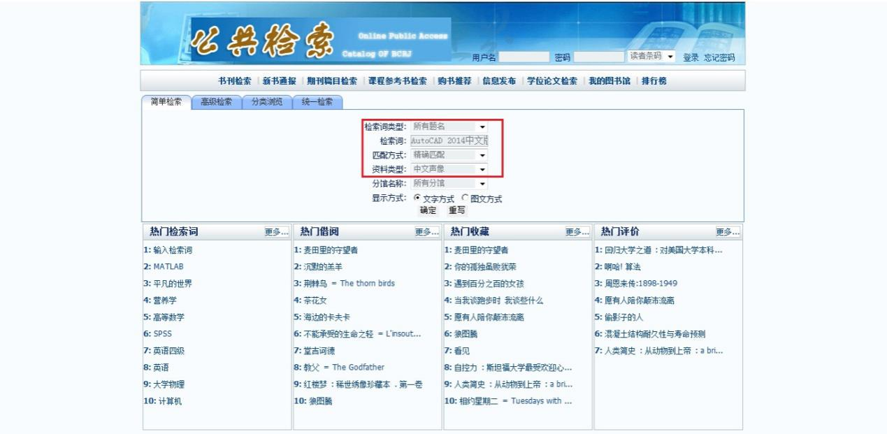
3，搜索完成后，出现单个或多个检索结果记录，每条记录都标记为计算机文档。
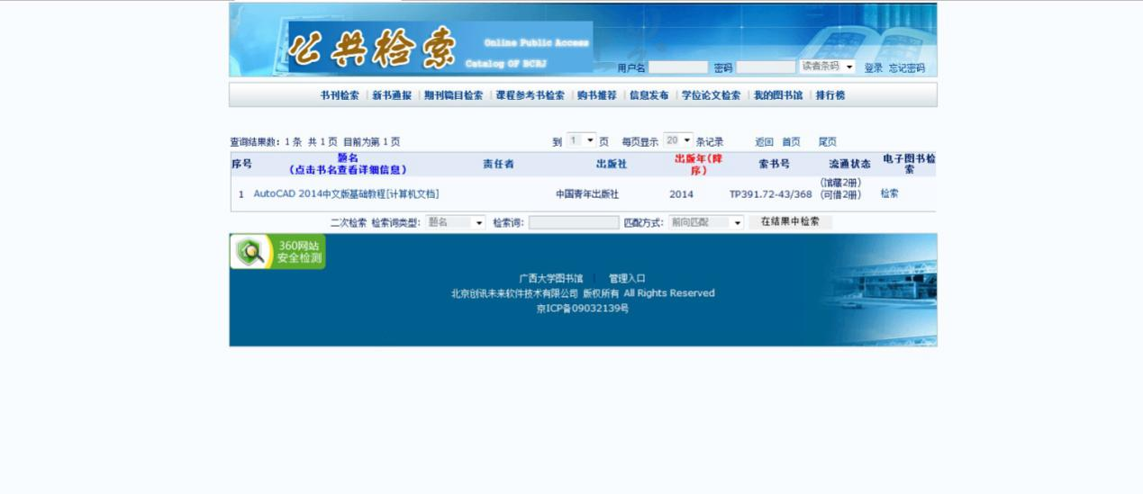
4，点击检索出来的计算机文档，出现以下界面，再点击“随书光盘下载”链接即可进入下载页面。
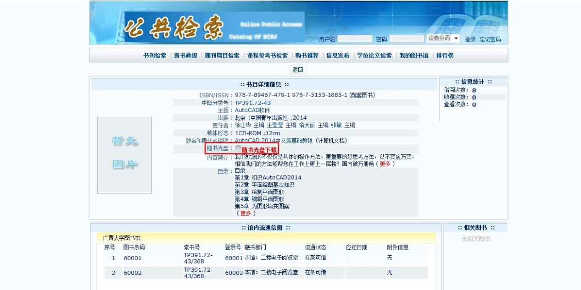
5，进入下载页面后，出现该光盘的详细信息。此时可以根据需要选择左边根目录文件，点击页面右边的文件名，即可实现单个文件的下载、浏览和播放；点击右上方的“整盘下载“即可实现光盘的整盘下载。
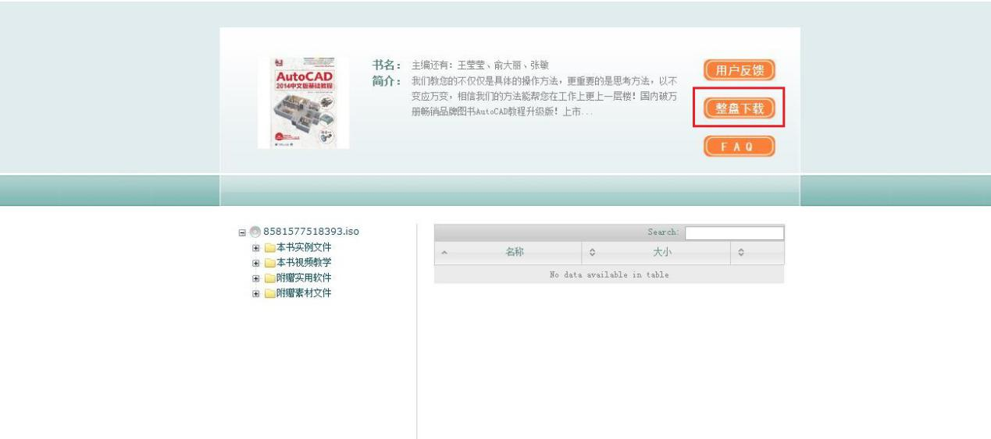
6，下载后的文件为iso格式，需要WinRAR或360压缩等软件解压文件，解压后即可正常使用。
